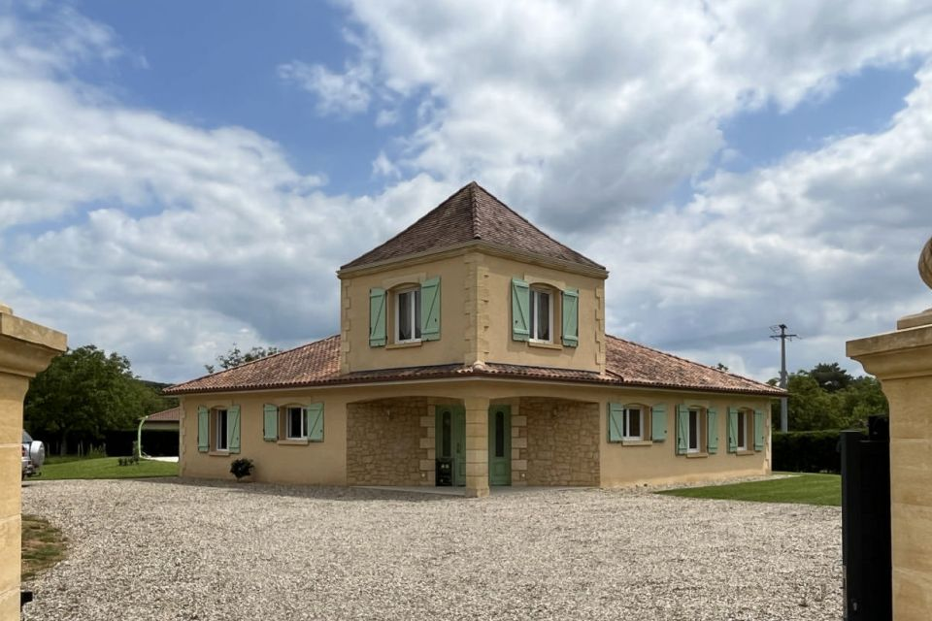 | 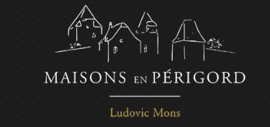
Région MONTIGNAC
Maison Contemporaine

477.000 € H.A.I *

* Prix honoraires exclus : 450.000 €
* Honoraires charge acquéreur : 0 TTC

Sur la commune de MONTIGNAC-LASCAUX, à environ 1,5 kilomètre du centre et proche des écoles et autres commodités, cette belle maison contemporaine avec tour carrée est implantée sur un terrain d'environ 3000 m² avec piscine et double garage. La maison est en très bel état, offre environ 150 m² habitables, essentiellement de plain pied, avec une grande pièce à vivre de plus de 65 m² avec cuisine ouverte, 3 chambres au rdc avec une grande salle de bains ( douche et baignoire) et une chambre avec salle d'eau à l'étage. Maison tout confort avec chauffage par géothermie et poële à bois. Portail électrique sur le mur d'enceinte.
Les informations sur les risques auxquels ce bien est exposé sont disponibles sur le site Géorisques: www.georisques.gouv.fr
 |  |  |  |  | Ref : MP113705
4 | 2 | 150 m² | 3,723 m² | 2 | Scannez moi !
Date de réalisation DPE :

Année de référence :

